附件1：
囚 鞋 标 准

● 囚用单鞋
● 囚用凉鞋

囚 用 单 鞋

1 样式
1.1 外观样式
囚用男单鞋外观样式见图1。
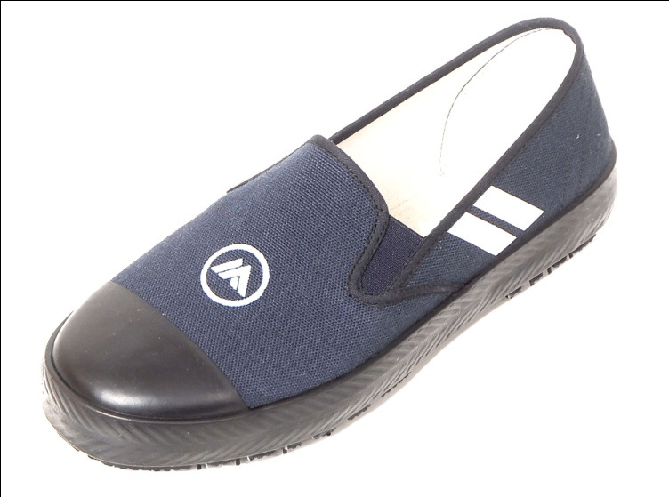

图1 囚用男单鞋外观样式
1.2 鞋底样式
鞋底样式见图2。

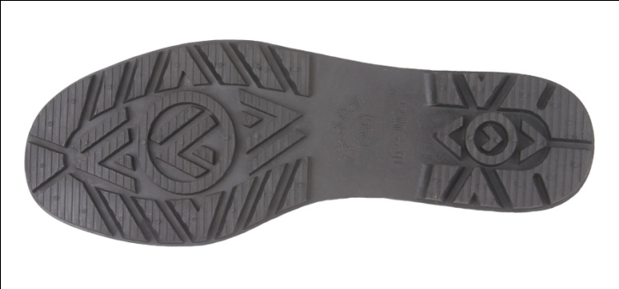
图2 鞋底样式
2 结构
2.1 囚用男单鞋为模压硫化大底、套帮贴合二次硫化成型、松紧口式布面胶鞋。
2.2 囚用男单鞋楦型为三型半。
2.3 鞋面整体颜色为铁蓝色，与囚服协调、搭配。
2.4 鞋面前部有司法部要求的、全国监狱统一使用的“囚”字变形标记。“囚”字变形标记外圆直径26mm，线条宽度2～2.5mm，标记颜色为白色，有夜间反光功能。
2.5 鞋前头有橡胶包头，材料为黑色橡胶，宽度为235号以下（含235号）：35mm±3mm，240～265号：40mm±3mm，270号以上（含270号）：45mm±3mm。
2.6 鞋两侧有条形纳米夜视反光标记，利于夜间监控罪犯行踪。反光标记每只鞋两侧各有两条，每条宽度为10mm，长度为30mm，两条反光条间距为5mm，反光条和鞋底角度为60度。
2.7 鞋里布及中底布为本色涤棉帆布。在鞋内侧显著位置印有区分标识，区分标识见表1。

表1 区分标识
省 别
狱 别
监 区
姓 名
编 号
2.8 中底层为发泡海绵，加防霉防臭剂，厚度为7mm。
2.9 大底为带“囚”字变形标记专用大底，便于脚印的痕检，有利于对罪犯的刑侦和追捕。材料为黑色橡胶，后跟高2mm，有防滑功能。
2.10 围条为黑色橡胶，印有“人”字形暗纹。
3 材料要求
3.1 鞋帮材料
鞋帮材料见表2。
表2 鞋帮材料要求
名称 | 执行标准 | 规格 | 用途
涤棉铁蓝色帆布 | FZ/T 14002 | 8029 (2+2)/3 | 鞋帮面布
涤棉本色帆布 | FZ/T 13003 | 4836 2/2 | 后足跟布
涤棉本色帆布 | FZ/T 13003 | 4836 2/2 | 鞋里布
涤棉本色帆布 | FZ/T 13003 | 5140 2/2 | 中底布
涤棉铁蓝平布 | — | 6058 1/1 | 沿口条
涤纶原白色缝纫线 | GB/T 6836 | 20/2 | 缝鞋帮
涤纶铁蓝色缝纫线 | GB/T 6836 | 20/2 | 缝鞋帮
涤棉铁蓝色松紧布 | — | 4.5cm | 松紧口
3.2 胶部件材料
胶底、围条、包头材料采用天然橡胶。
3.3 胶部件物理机械性能
物理机械性能见表3。

表3 物理机械性能
部 件 | 项 目 | 要 求
大底胶 | 拉伸强度/Mpa | ≥7.0
大底胶 | 拉断伸长率/% | ≥320
大底胶 | 磨损体积/（cm³/1.61km） | ≤2.0
大底胶 | 硬度/（邵尔A） | ≤75
围条与鞋帮 | 粘合强度/（ N/cm） | ≥15
4 其他要求
4.1 不准有任何金属件。
4.2不准有可拆解的单独鞋带。
4.3 鞋面的 “囚”字变形标记要清晰、明显。
4.4 大底的“囚”字变形标记要在脚掌着力点位置。
4.5 不绝缘性，鞋底在高电压下应具有导电性。
4.6 两侧纳米夜视反光标记应牢固，反光效果好。
4.7 中底布必须经抗菌卫生整理。
4.8 外观质量应符合国家标准。

囚 用 凉 鞋

1 样式
1.1 外观样式
囚用男凉鞋外观样式见图1。
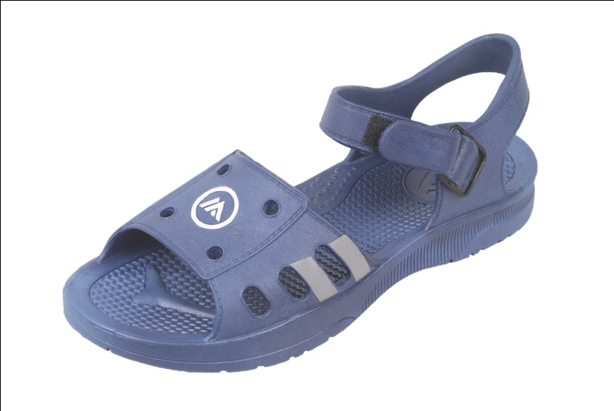
图1 囚用男凉鞋外观样式
1.2 鞋底样式
鞋底样式见图2。
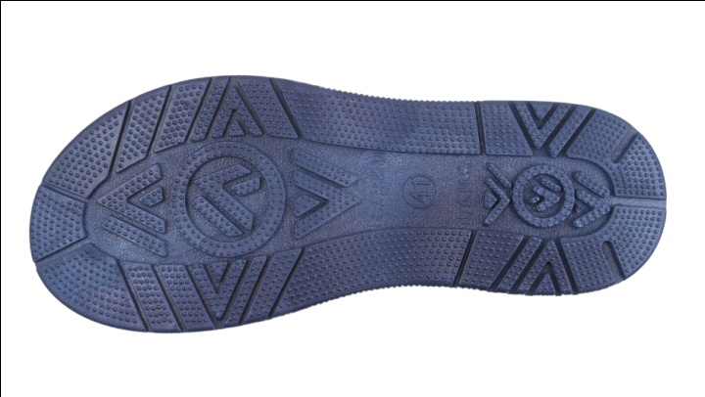
图2 鞋底样式
2 结构
2.1 囚用男凉鞋采用注射工艺一次性成型，材料为PVC材料。
2.2 囚用男凉鞋楦型为三型半。
2.3 整鞋颜色为铁蓝色，与囚服协调、搭配。
2.4 鞋面前部印有司法部要求的、全国监狱统一使用的“囚”字变形标记。“囚”字变形标记外圆直径26mm，线条宽度2—2.5mm，标记颜色为白色，有夜间反光功能。
2.5 鞋两侧有条形纳米夜视反光标记，利于夜间监控罪犯行踪。反光标记每只鞋两侧各有两条，每条宽度为10mm，长度为30mm，双条纹和鞋底角度为60度。
2.6 大底为带“囚”字变形标记专用大底，便于脚印的痕检，有利于对罪犯的刑侦和追捕。
2.7 鞋底有防滑功能。
2.8紧固方式为粘扣式。
3 材料要求
3.1 整鞋材料为PVC（聚氯乙烯）材料。
3.2 整鞋材料物理机械性能
物理机械性能见表1。

表1 物理机械性能
项 目 | 要 求
表观密度（g/cm³） | 0.22—0.40
断裂伸长率（%） | ≥120
拉伸强度（MPa） | ≥1.90
硬度（邵尔A） | 22--40
交叉角抗撕力（N） | ≥100

4 其他要求
4.1 不准有任何金属件。
4.2 不准有可拆解的单独鞋带。
4.3 鞋面的 “囚”字变形标记要清晰、明显。
4.4 大底的“囚”字变形标记要在脚掌着力点位置。
4.5 外观质量应符合国家标准。

附件2：报价表
泉州监狱罪犯囚用单鞋和凉鞋报价表
项目 | 数量 |  | 单双最低报价 | 单项总价 | 总报价
囚用单鞋 | 8000双
囚用凉鞋 | 4000双
报价单位（加盖公章）： 联系人： 联系电话：

